競賽團隊成員簡歷表
姓 名 | 林宜靜 | 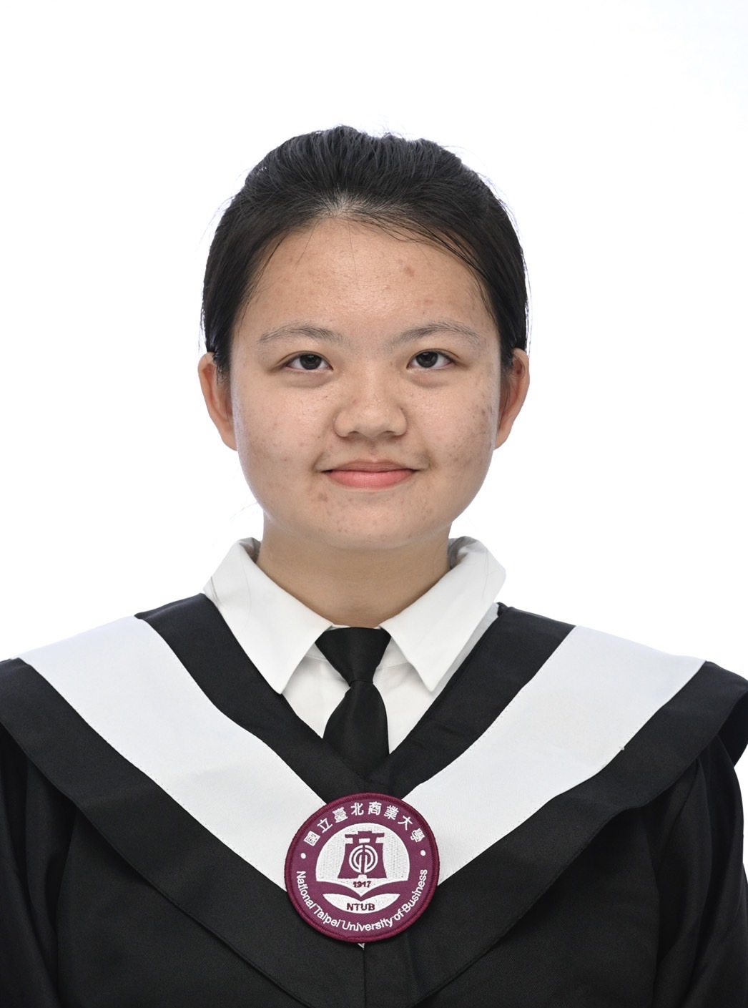  照 片
團 隊 名 稱 | 0050.ntub
學 校 名 稱 | 國立臺北商業大學
就 讀 系 所 | 資訊管理系
目 前 年 級 | 四年級
擅 長 學 科 | Python、Java、會計學、經濟學、  稅務法規
擅 長 軟 體 | Notion、Neo4j、Fork、VScode(主要撰寫Python)、  Excel
專業證照/  參賽經歷 | MTA－JavaScript  MTA－Java  MOS－Excel  ERP－  會計事務丙級  電腦軟體丙級
聯 絡 電 話 | 0917376122
E-mail | 10946037@ntub.edu.tw
如期望獲得各金融機構實習機會,請填寫200字內自我介紹

